CÁC BÉ KHỐI MẪU GIÁO LỚN VỚI HOẠT ĐỘNG TRẢI NGHIỆM TRONG DỊP TẾT TRUNG THU
Khi cái nắng oi ả của mùa hè đã dịu đi, nhường chỗ cho cái cảm giác se se lạnh đang len lỏi vào cơ thể... Mùa thu đang đến...Mùa mà biết bao em nhỏ mong chờ để được vui chơi, rước đèn, phá cỗ trông trăng trong ngày Tết Trung Thu. Không khí trung thu đã ngập tràn các lớp trong những ngày gần đây, đèn ông sao, đèn lồng, đầu sư tử được các cô giáo sử dụng để trang trí giúp lớp học thêm phần rực rỡ. Với mong muốn đem lại cho các con thật nhiều niềm vui, nhiều kỉ niệm đẹp dưới mái trường MN Chim Én, các cô giáo tại các lớp MGL đã có rất nhiều những hoạt động phong phú, sôi nổi giúp các con hiểu hơn về ngày trung thu như hoạt động làm đèn lồng, làm mặt nạ, làm bánh trung thu...Đây cũng là dịp để các bạn nhỏ thỏa sức sáng tạo trong các trải nghiệm lí thú này. Sau đây là 1 số hình ảnh hoạt động trải nghiệm của các bé:

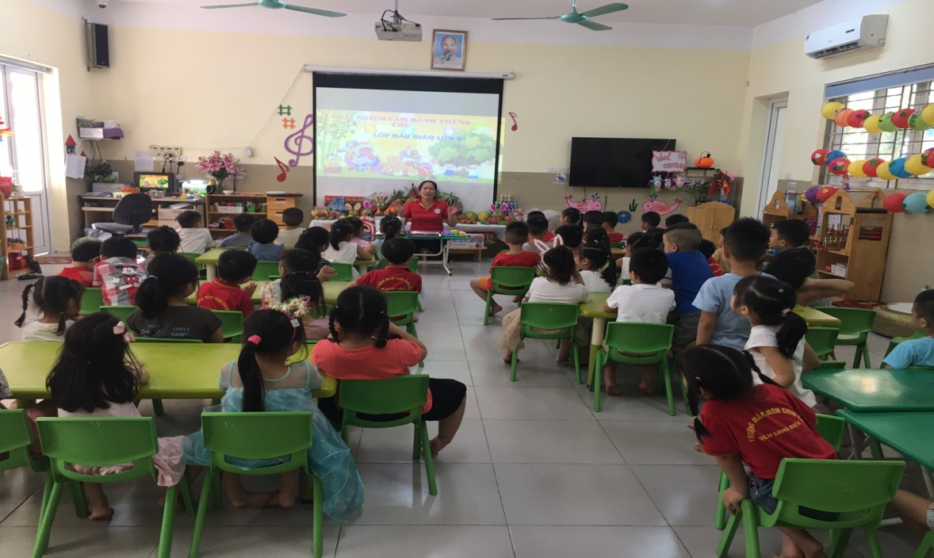
Cô giáo giới thiệu nguyên liệu và trộn bột
